Харківський національний університет радіоелектроніки

(повне найменування вищого навчального закладу)

Кафедра штучного інтелекту

(повна назва кафедри)

**КУРСОВА РОБОТА**

з дисципліни «Машинне навчання»\_\_\_\_\_\_\_\_\_\_\_\_\_

(назва дисципліни)

на тему: практичне дослідження узагальнених лінійних моделей (Generalized Linear Models) з використанням інструментарію Scikit-learn на мові програмування Python

Студента (ки) \_3\_курсу 17-7 групи

напряму підготовки\_\_\_\_\_ІТКН\_\_\_\_\_\_\_\_

\_\_Нефьодова Даниїла Андрійовича \_\_\_\_

(прізвище та ініціали)

Керівник \_доцент каф. ШІ, доц., к.т.н.\_\_\_ \_\_\_\_\_\_\_\_\_ Вітько О. В.\_\_\_\_\_\_ \_\_\_\_\_\_\_\_\_

(посада, вчене звання, науковий ступінь, прізвище та ініціали)

Національна шкала \_\_\_\_\_\_\_\_\_\_\_\_\_\_\_\_\_\_\_\_\_\_\_\_\_

Кількість балів: \_\_\_\_\_\_\_\_\_\_Оцінка: ECTS \_\_\_\_\_

Члени комісії \_\_\_\_\_\_\_\_\_\_\_\_\_\_\_\_ \_\_\_\_ Вітько О. В.\_\_\_\_\_

(підпис) (прізвище та ініціали)

\_\_\_\_\_\_\_\_\_\_\_\_\_\_\_\_ \_\_\_\_ Кулішова Н.Є.\_\_\_

(підпис) (прізвище та ініціали)

\_\_\_\_\_\_\_\_\_\_\_\_\_\_\_\_ \_\_\_\_\_Філатов В.О.\_\_\_\_

(підпис) (прізвище та ініціали

Харків - 2019

\_\_\_\_\_\_\_\_\_\_\_\_Харківський національний університет радiоелектронiки\_\_\_\_

# Інститут, факультет, відділення\_\_\_\_\_\_\_КН\_\_\_\_\_\_\_\_\_\_\_\_\_\_\_\_\_\_\_\_\_\_\_\_\_\_\_\_\_\_

# Кафедра, циклова комісія\_\_\_\_\_ШІ\_\_\_\_\_\_\_\_\_\_\_\_\_\_\_\_\_\_\_\_\_\_\_\_\_\_\_\_\_\_\_\_\_\_\_\_\_

Освітньо кваліфікаційний рівень\_\_\_\_бакалавр\_\_\_\_\_\_\_\_\_\_\_\_\_\_\_\_\_\_\_\_\_\_\_\_\_\_\_\_\_\_\_\_

Напрям підготовки\_\_\_6.050101  «Комп’ютерні науки»\_\_\_\_\_\_\_\_\_\_\_\_\_\_\_ \_

# 

**ЗАТВЕРДЖУЮ**

**Завідувач кафедри** \_\_\_\_\_\_\_\_\_\_\_\_\_\_\_\_\_\_

**\_\_\_\_\_\_\_\_\_\_\_\_\_\_\_\_\_\_\_\_\_\_\_\_\_\_**

“\_\_\_\_” \_\_\_\_\_\_\_\_\_\_\_\_\_\_\_\_\_20\_\_ року

## **ЗАВДАННЯ**

## **НА КУРСОВУ РОБОТУ**

## **З ДИСЦИПЛІНИ «МАШИННЕ НАВЧАННЯ»**

**студенту** Нефьодову Даниїлу Андрійовичу

(прізвище, ім’я, по батькові)

**1. Тема роботи:** практичне дослідження узагальнених лінійних моделей (Generalized Linear Models) з використанням інструментарію Scikit-learn на мові програмування Python

**2. Термін здачі студентом закінченої роботи** 26.12.2019

**3. Вихідні дані до проекту:**розробити серверну і клієнтську частини інформаційної системи «Ресторан». Серверна частина являє собою реалізацію бази даних, розроблену для платформи СУБД SQLite. Клієнтська частина має забезпечувати виконання наступних бізнес-функцій. Бізнес-функції для неавторизованих користувачів: перегляд продукції за категоріями, обчислення можливої ціни замовлення, реєстрація на сайті, вхід на сайт. Бізнес-функції авторизованих користувачів користувачів: оформлення замовлення, вихід, перегляд особистого кабінету. Бізнес-функції адміністратора: перегляд замовлень, зміна статусу замовлень(зі статусу «Принято до обробки» до статусів «На виконанні», «Виконано» або «Скасовано»),. Операційна система Windows XP або вище, програмне забезпечення: Python 3.7.2, DataGrip, PyCharm, CASE-засіб All Fusion Data Modeler (ERWin).

**4. Зміст розрахунково‑пояснювальної записки (перелік питань, котрі підлягають розробці):** провести аналіз бізнес-процесів (бізнес-функцій) предметної області та виділити ті з них, які вимагають автоматизації; сформулювати та оформити вимоги до інформаційної системи; створити функціональну модель інформаційної системи («TO-BE»), використовуючи стандарт IDEF0; провести функціональне моделювання, визначити й уточнити вимоги до інформаційної системи; провести логічне моделювання БД з використанням стандарту IDEF1Х; обґрунтувати вибір платформи СУБД для реалізації БД; провести фізичне моделювання БД з використанням стандарту IDEF1Х; провести UML-моделювання проектованої клієнтської частини інформаційної системи, створивши діаграму прецедентів (Use Case Diagram), діаграму послідовності дій (Sequence Diagram), діаграму станів (Statechart Diagram), діаграму активності (Activity Diagram) і діаграму класів (Class Diagram); провести аналіз і виділити основні бізнес-процеси з поділом бізнес-функцій, що виконуються на стороні клієнтської і серверної частин інформаційної системи; реалізувати фізичну модель БД для обраної платформи СУБД, створивши серверну частину інформаційної системи; реалізувати посилальну цілісність даних, а також одну з функцій бізнес-процесу на стороні серверної частини інформаційної системи; реалізувати один або кілька бізнес-процесів на стороні клієнтської частини інформаційної системи, розробивши інтерфейс доступу до БД; розробити відповідно до ГОСТ 34.69890 експлуатаційний документ «Керівництво користувача»; підготувати відповідно до ГОСТ 19.401-78 програмний документ «Текст програми»; підготувати проектний документ «Vision and Scope».

**5. Перелік графічного матеріалу (з точним визначенням обов’язкових креслень):** Концептуальна діаграма бізнес-процесу та її декомпозиції(5 діаграм), логічна та фізична моделі даних, діаграми прецедентів(use case), класів, послідовностей(4 основних), станів(statechart) і активності(activity).

**6. Дата видачі завдання**:

**Керівник роботи** Вітько Олександра Валеріївна

(підпис) (прізвище, ім’я, по батькові)

**Студент** Нефьодов Даниїл Андрійович

(підпис) (прізвище, ім’я, по батькові)

« » 20 р

КАЛЕНДАРНИЙ ПЛАН

|  |  |  |  |
| --- | --- | --- | --- |
| № | Назва етапів курсового проекту | Термін виконання | Примітка |
| 1 | Отримання завдання на курсову роботу | 22.10.2019 | виконано |
| 2 | Аналіз завдання | 23.10.2019-6.10.2019 | виконано |
| 3 | Пошук набору данних | 27.10.2019 | виконано |
| 4 | Попереднiй аналiз данних | 01.11.2019-8.11.2019 | виконано |
| 5 | Визначення вихідних алгоритмiв | 19.11.2019-5.11.2019 | виконано |
| 6 | Написання програм для обраних моделей | 27.11.2019 | виконано |
| 7 | Оформлення програмної частини проекту | 28.11.2019-0.11.2019 | виконано |
| 8 | Оформлення пояснювальної записки | 02.12.2019-3.12.2019 | виконано |
| 9 | Розробка презентації, підготовка доповіді | 15.12.2019 | виконано |
| 10 | Захист курсової роботи | 26.12.2019 |  |

**Керівник роботи** Вітько Олександра Валеріївна \_

(підпис) (прізвище, ім’я, по батькові)

**Студент** Нефьодов Даниїл Андрійович

(підпис) (прізвище, ім’я, по батькові)

« » 20 р

**РЕФЕРАТ**

Пояснювальна записка до міждисциплінарного курсового проекту містить 55 сторінок, 18 рисунків, 5 джерел.

PYTHON, SCIKIT-LEARN, DATASET, CORRELATION, OUTLIERS, MACHINE LEARNING, ALGORITHM, GENERALIZED LINEAR MODELS, LINEAR REGRESSION, RIDGE REGRESSION, LASSO REGRESSION, LOGISTIC REGRESSION, CLASSIFICATION.

Об'єктом досліджень міждисциплінарного курсового проекту є узагальнені лінійні моделі пакету з пакету sklearn. linear\_models.

Предметом досліджень курсового проекту є програмно згенеровані датасети, на яких досліджуються узагальнені лінійні моделі.

Мета досліджень: дослідження алгоритмів і розробка програмних засобів з використанням узагальнених лінійний моделей.

В роботі проведено аналіз предметної області, що відноситься до регресійного аналізу даних. За результатами експериментів проведено аналіз відповідності розробленого програмного забезпечення висунутим вимогам.

Дослідницький аналіз даних, підготовка та візуалізація даних проводився за допомогою бібліотек sklearn, Pandas, numpy та matplotlib мови програмування Python.

ЗМІСТ

[Перелік умовних позначень, символів, одиниць, скорочень і термінів](file:///C:\Users\Danyil\Downloads\Telegram%20Desktop\Пояснувальна_записка_НЕФЬОДОВ_ДАНИЇЛ.docx#_Toc10922110) 6

[ВСТУП 8](file:///C:\Users\Danyil\Downloads\Telegram%20Desktop\Пояснувальна_записка_НЕФЬОДОВ_ДАНИЇЛ.docx#_Toc10922111)

[1 Аналіз предметної області 9](file:///C:\Users\Danyil\Downloads\Telegram%20Desktop\Пояснувальна_записка_НЕФЬОДОВ_ДАНИЇЛ.docx#_Toc10922112)

[1.1 Поняття про узагальнену лінійну модель 9](file:///C:\Users\Danyil\Downloads\Telegram%20Desktop\Пояснувальна_записка_НЕФЬОДОВ_ДАНИЇЛ.docx#_Toc10922113)

[1.2 Постановка завдачі на курсову роботу](file:///C:\Users\Danyil\Downloads\Telegram%20Desktop\Пояснувальна_записка_НЕФЬОДОВ_ДАНИЇЛ.docx#_Toc10922115) 9

[2 Опис алгоритмів узагальнених лінійних моделей 1](file:///C:\\Users\\Danyil\\Downloads\\Telegram%20Desktop\\Пояснувальна_записка_НЕФЬОДОВ_ДАНИЇЛ.docx" \l "_Toc10922116)1

[2.1 Лінійна регресія 11](file:///C:\\Users\\Danyil\\Downloads\\Telegram%20Desktop\\Пояснувальна_записка_НЕФЬОДОВ_ДАНИЇЛ.docx" \l "_Toc10922117)

[2.2 Ridge-регресія 1](file:///C:\Users\Danyil\Downloads\Telegram%20Desktop\Пояснувальна_записка_НЕФЬОДОВ_ДАНИЇЛ.docx#_Toc10922118)2

[2.3 Регресія Lasso 1](file:///C:\\Users\\Danyil\\Downloads\\Telegram%20Desktop\\Пояснувальна_записка_НЕФЬОДОВ_ДАНИЇЛ.docx" \l "_Toc10922119)2

[2.4 Elastic Net 1](file:///C:\Users\Danyil\Downloads\Telegram%20Desktop\Пояснувальна_записка_НЕФЬОДОВ_ДАНИЇЛ.docx#_Toc10922120)3

[2.5 Логістична регресія](file:///C:\Users\Danyil\Downloads\Telegram%20Desktop\Пояснувальна_записка_НЕФЬОДОВ_ДАНИЇЛ.docx#_Toc10922121) 13

[2.6 Використані метрики](file:///C:\Users\Danyil\Downloads\Telegram%20Desktop\Пояснувальна_записка_НЕФЬОДОВ_ДАНИЇЛ.docx#_Toc10922121) 14

[3. Опис програмного забеспечення](file:///C:\Users\Danyil\Downloads\Telegram%20Desktop\Пояснувальна_записка_НЕФЬОДОВ_ДАНИЇЛ.docx#_Toc10922122) 15

[3.1 Вибір датасетів 1](file:///C:\\Users\\Danyil\\Downloads\\Telegram%20Desktop\\Пояснувальна_записка_НЕФЬОДОВ_ДАНИЇЛ.docx" \l "_Toc10922123)5

[3.2 Програмування та порівняння результатів та оцінок лінійної регресії, Ridge, Lasso та Elastic Net 16](file:///C:\\Users\\Danyil\\Downloads\\Telegram%20Desktop\\Пояснувальна_записка_НЕФЬОДОВ_ДАНИЇЛ.docx" \l "_Toc10922124)

[3.3 Програмування та оцінка результатів логістичної регресії 1](file:///C:\Users\Danyil\Downloads\Telegram%20Desktop\Пояснувальна_записка_НЕФЬОДОВ_ДАНИЇЛ.docx#_Toc10922125)8

[ВИСНОВКИ 19](file:///C:\\Users\\Danyil\\Downloads\\Telegram%20Desktop\\Пояснувальна_записка_НЕФЬОДОВ_ДАНИЇЛ.docx" \l "_Toc10922130)

[ПЕРЕЛІК ПОСИЛАНЬ 21](file:///C:\Users\Danyil\Downloads\Telegram%20Desktop\Пояснувальна_записка_НЕФЬОДОВ_ДАНИЇЛ.docx#_Toc10922131)

[Додаток А 2](file:///C:\Users\Danyil\Downloads\Telegram%20Desktop\Пояснувальна_записка_НЕФЬОДОВ_ДАНИЇЛ.docx#_Toc10922132)2

[Додаток Б 42](file:///C:\Users\Danyil\Downloads\Telegram%20Desktop\Пояснувальна_записка_НЕФЬОДОВ_ДАНИЇЛ.docx#_Toc10922133)

Перелік умовних позначень, символів, одиниць, скорочень і термінів

GLM – узагальнені лінійні моделі (з англ. Generalized Linear Models);

Python – [інтерпретована](https://uk.wikipedia.org/wiki/%D0%86%D0%BD%D1%82%D0%B5%D1%80%D0%BF%D1%80%D0%B5%D1%82%D0%BE%D0%B2%D0%B0%D0%BD%D0%B0_%D0%BC%D0%BE%D0%B2%D0%B0_%D0%BF%D1%80%D0%BE%D0%B3%D1%80%D0%B0%D0%BC%D1%83%D0%B2%D0%B0%D0%BD%D0%BD%D1%8F) [об'єктно-орієнтована](https://uk.wikipedia.org/wiki/%D0%9E%D0%B1%27%D1%94%D0%BA%D1%82%D0%BD%D0%BE-%D0%BE%D1%80%D1%96%D1%94%D0%BD%D1%82%D0%BE%D0%B2%D0%B0%D0%BD%D0%B5_%D0%BF%D1%80%D0%BE%D0%B3%D1%80%D0%B0%D0%BC%D1%83%D0%B2%D0%B0%D0%BD%D0%BD%D1%8F) [мова програмування](https://uk.wikipedia.org/wiki/%D0%9C%D0%BE%D0%B2%D0%B0_%D0%BF%D1%80%D0%BE%D0%B3%D1%80%D0%B0%D0%BC%D1%83%D0%B2%D0%B0%D0%BD%D0%BD%D1%8F) високого рівня зі [строгою](https://uk.wikipedia.org/w/index.php?title=%D0%A1%D1%82%D1%80%D0%BE%D0%B3%D0%B0_%D1%82%D0%B8%D0%BF%D1%96%D0%B7%D0%B0%D1%86%D1%96%D1%8F&action=edit&redlink=1) [динамічною типізацією](https://uk.wikipedia.org/wiki/%D0%94%D0%B8%D0%BD%D0%B0%D0%BC%D1%96%D1%87%D0%BD%D0%B0_%D1%82%D0%B8%D0%BF%D1%96%D0%B7%D0%B0%D1%86%D1%96%D1%8F).

scikit-learn, sklearn – бібліотека мови програмуванн Python для аналізу даних.

Мультіколлінеарність – наявність лінійної залежності між двома або більше факторними змінними у регресійній моделі.

ВСТУП

На сьогодні жодна сфера життя суспільства не може обійтись без прогнозів як засобу передбачення поведінки процесів та об’єктів у майбутньому.

Одним за таких засобів є регресійний аналіз, моделі якого склали йому репутація надійного інструменту аналізу. Головним плюсом цього методу є зведення причини і наслідку.

У даній роботі буде розглянуто набір моделей з пакету sklearn.linear\_models.

1 АНАЛІЗ ПРЕДМЕТНОЇ ОБЛАСТІ

1.1 Поняття про узагальнену лінійну модель

Узагальнена лінійна модель – це статистична лінійна модель, що визначається наступним рівнянням:

де – це залежна передбачувана величина, – незалежна передбачувана величина, – вектор коефіцієнтів, – вектор перетину.

Але лінійні моделі підходять тільки для даних, що задовольняють наступним умовам:

1. Лінійний взаємозв’язок між змінними;
2. Нормальний розподіл залишків – різниця між реальними даними та даними на регресійній прямій;
3. Перевірка на мультіколлінеарність;
4. Бажано нормальне розподілення змінних.

До узагальнених лінійних моделей відносять:

1. Метод найменших квадратів (Ordinary Least Squares);
2. Ridge-регресію;
3. Lasso;
4. Elastic Net;
5. Логістичну регресію.

1.2 Постановка задачі на курсову роботу

Головним завданням курсового проектування є дослідження вищевказаних моделей. Розробка програм, що засновані на даних моделях. Дослідження принципів та умов їх застосування.

На базі створених моделей, ознайомитися з їх поведінкою на згенерованих вибірках даних. Проаналізувати отримані результати.

2 ОПИС АЛГОРИТМІВ УЗАГАЛЬНЕНИХ ЛІНІЙНИХ МОДЕЛЕЙ

2.1 Лінійна регресія

В основі мінімізації функції втрат лінійної регресії є ідея метода найменших квадратів, що визначає та для того, щоб використовувати отриману модель робити подальші прогнози.

Для спрощення використаємо вектор формулу з одним предикатом:

За методом найменшим квадратів ми мінімізуємо квадратичні помилки:

Визначимо квадратичну суму помилок як:

Тоді зведемо задачу оптимізації наступним чином:

Перетворивши вирази отримаємо:

Отримавши значення отримаємо рівняння моделі, яке буде виглядати як:

2.2 Ridge-регресія

У випадку Ridge-регресії до формули 2.2 додається штраф, еквівалентний квадрату суми коефіцієнтів вектора :

де – параметр складності, який контролює коефіцієнти нахилу.

При графік регресії наближається до графіка аналогічної функції вартості лінійної регресії.

Ridge підходить у випадках, якщо існує мало предикатів та усі вони мають бути релевантними для передбачення.

2.3 Регресія Lasso

У випадку регресії Lasso до формули 2.2 додається штраф, але вже еквівалентний сумі модулів коефіцієнтів вектора :

де – параметр складності, який контролює коефіцієнти нахилу.

Точно так як і функція вартості Ridge-регресії п ри графік регресії наближається до графіка аналогічної функції вартості лінійної регресії.

Алгоритм Lasso використовується, якщо мається багато предикатів, деякі з яких не такі важливі, ніж інші.

2.4 Elastic Net

Elastic Net – це гібрид Lasso та Ridge, де включені штрафи як по абсолютній величині, так і у квадраті, що регулюються коефіцієнтом :

де – параметр складності, який контролює коефіцієнти нахилу.

Головна перевага Elastic Net над Lasso у тому, що у ньому знімається обмеження на мінімальну кількість записів, для видачі адекватного рішення системи.

2.5 Логістична регресія

Логістична регресія - це статистичний метод аналізу даних, в якому є один або кілька незалежних значень, що визначають результат. Результат вимірюється за допомогою дихотомічної змінної – у котрій є тільки два можливих варіанта або класа 0, або класа 1.

Тож по-перше потрібно розрахувати ймовірність того, що спостереження класу 1:

Коефіцієнти обрані так, щоб максимізувати вірогідність приналежності спостереження до класу 1.

Після чого обирається порогова границя , яка чітко класифікує задане вхідне значення в один з класів, яка породжує та визначає ступінь прийнятності до помилок 1-го та 2-го родів.

2.6 Використані метрики

Для оцінки результатів моделювання лінійної регресії, Ridge, Lasso та Elastic Net викостаєто метрики середньоквадратичної помилки та коефіцієнт детермінації.

Середньоквадратична помилка (позначається як )– величина, що характеризує стандартне відхилення вибіркового середнього, розраховане по вибірці розміром n із генеральної сукупності.

Коефіцієнт детермінації (позначається як ) — статистичний показник, що використовується в статистичних моделях як міра залежності варіації залежної змінної від варіації незалежних змінних. Вказує наскільки отримані спостереження підтверджують модель.

Частка правильно класифікованих об’єктів (позначається як ) — ймовірність того, що клас передбаченої правильно.

де – кількості правильних позитивних, правильних негативних, хибних позитивних та хибних негативних прогнозів відповідно.

F-міра – це поєднання метрик точності та повноти

3 ОПИС ПРОГРАМНОГО ЗАБЕСПЕЧЕННЯ

3.1 Вибір датасетів

По-перше потрібно згенерувати дата сет. Scikit-learn містить велику кількість генераторів датасетів, генерацію яких можна контролювати вхідними параметрами функцій генерування. Ми використаємо make\_regression для генерування датасета для лінійної регресії та методів її регуляризації та make\_classification для логістичної регресії.

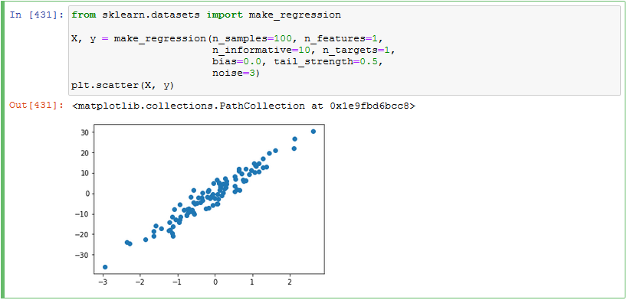

Рисунок 3.1 – Фрагмент коду та змодельований датасет

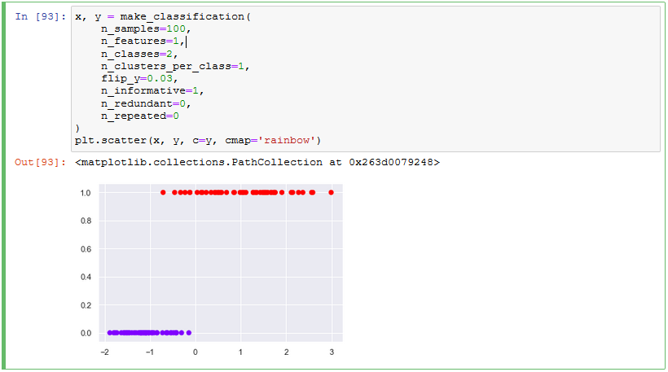

Рисунок 3.2 – Фрагмент коду та змодельований датасет

3.2 Програмування та порівняння результатів та оцінок лінійної регресії, Ridge, Lasso та Elastic Net

Після генерації датасета, на ньому перевіримо дані методи. Порівнювати методи будемо за метриками RMSE та R2:

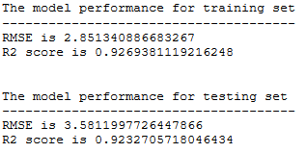

Рисунок 3.3 – Результат лінійної регресії

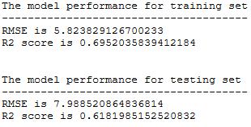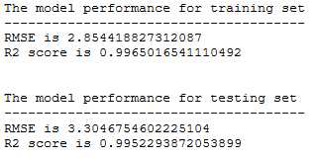

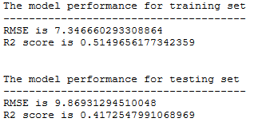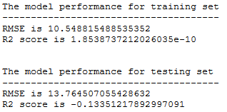

Рисунок 3.4 – Результат методу Ridge з параметром ,

що дорівнює 1, , 2,

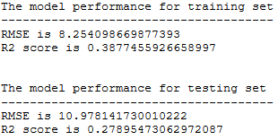 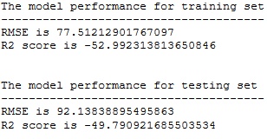

Рисунок 3.5 – Результат методу Lasso з параметром ,

що дорівнює 1,

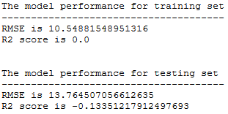 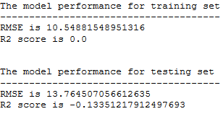

Рисунок 3.6 – Результат методу Lasso з параметром ,

що дорівнює 2,

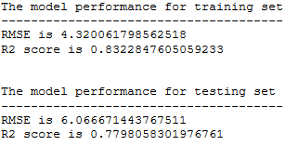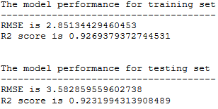

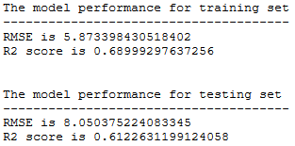 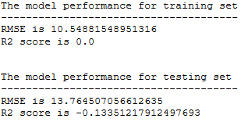

Рисунок 3.7 – Результат методу Elastic Net з параметром ,

що дорівнює 1, , 2,

Отримані результати свідчать, що на даному дата сеті най адекватніше спрацьовує лінійна регресія, з показником , інші моделі видають гірший результат, що збільшується при зменшенні параметра , тобто регулярізація у даному датасеті зайва, адже не виконується умова перенавчання при використанні мінімізації найменшої суми квадратів у лінійній регресії.

3.3 Програмування та оцінка результатів логістичної регресії

Порівняємо результати навчання логістичної регресії при різних порогових границях . Для цього візьмемо значення , що дорівнюють 1, 0.5 та 0.1. У ході проведення дослідів ми отримали наступні дані для вище перелічених відповідно:

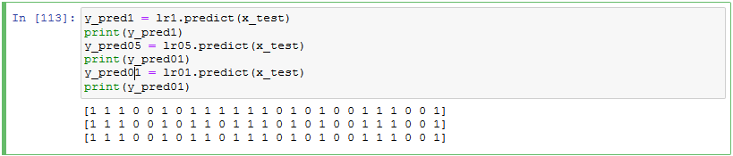 Рисунок 3.8 – Результати прогнозування моделей

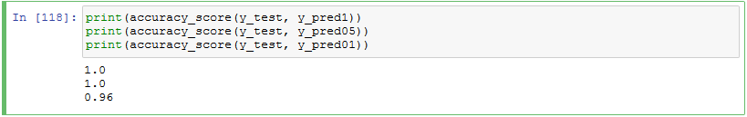

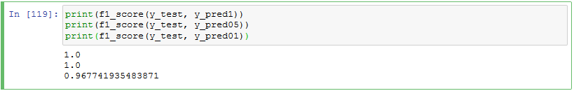

Рисунок 3.9 – Оцінки моделей за метриками частки правильно класифікованих об’єктів та F-мірою

Для коефіцієнтів 0,5 та 1 ми маємо точність та F міру дорівнюють 1, це показує нам що ці за цих значеннях порогової границі для цього набору даних складена майже точна вихідна модель.

ВИСНОВКИ

У даній курсовій роботі ми теоретично та практично дослідили алгоритми узагальнених лінійних моделей з пакету sklearn. linear\_models.

В ході дослідження були згенеровані декільна наборів даних, що підходять для перевірки робото спроможності кожного з наступних алгоритмів:

1. Лінійна регресія;
2. Ridge-регресія;
3. Регресія Lasso;
4. Elastic Net;
5. Логістична регресія.

Датасети були згенеровані за допомогою засобів бібліотек sklearn та numpy мови програмування Python.

В ході перевірки алгоритмів лінійної регресії та її регулярізацій, було виявлено що до згенерованих дата сетів, які мають нормальне розподілення даних та позитивну кореляцію стандартної лінійної регресії вистачає для побудови регресійної прямою, яка показує високий коефіцієнт детермінації, від 0.8 до 1 в залежності від параметрів регресії та самого детасету. З іншого боку методи регулярізації Ridge, Lasso та Elastic Net не показали настільки гарного результату, оскільки вони необхідні, в основному, для покращення роботи перенавчених моделей лінійної регресії та є дуже ситуативними.

Логістична регресія показало себе добре для згенерованого для неї дата сету, що було очікувано. Незважаючи на те, що датасет та навчальні моделі на ньому не стали складною задачею, були отримані корисні практичні, щодо реалізації та застосування логістичної регресії.

Також даних пакет містить один з головних те методів оптимізації алгоритмів – стохастичний градієнтний спуск. Його реалізація поза межами моделі не є доцільною, оскільки він не покаже своїх переваг на згенерованому датасеті.

ДЖЕЕРЕЛА ПОСИЛАНЬ

1. ДСТУ 3008:2015. Інформація та документація. Звіти у сфері науки і

техніки. Структура та правила оформлювання. Чинний від 2017-07-01. – Київ: ДП «УкрНДНЦ», 2016. – 26 с.